Escuela Superior Politecnica del Litoral
Facultad de Ingenieria en Electricidad y Computacion

PROGRAMACION OrientadA a Objetos

Examen Parcial

I TERMINO 2007

Nombre: Paralelo:

1. (15 puntos) Seleccione la opción valida. (5 ptos. cada pregunta)
1.1 ¿Cuál es el resultado de compilar y ejecutar el programa?

class Mamifero{
void comer(Mamifero m){
System.out.println("Mamifero come comida");
}
}
class Ganado extends Mamifero {
void comer(Ganado c){
System.out.println("Ganado come heno");
}
}
class Caballo extends Ganado{
void comer(Caballo h){
System.out.println("Caballo come heno");
}
}
public class Prueba{
public static void main(String[] args){
Mamifero h = new Caballo();
Ganado c = new Caballo();
c.comer(h);
}
}

- Imprime "Mamifero come comida"
- Imprime "Ganado come heno"
- Imprime "Caballo come heno"
- Se causa una “Exception at runtime”.

1.2 La clase Prueba mostrada ¿compila y ejecuta? Y si lo hace ¿qué imprime?

public class Prueba
{
int x;
Prueba(String s){
this();
System.out.println(s);
System.out.println("Esto");
}
Prueba(int x){
this("es");
}
Prueba(){
System.out.println("una prueba.");
}

public static void main(String[] argumentos)
{
int val = 2;
Prueba t = new Prueba(val);
}
}

1.3 Considere la siguiente jerarquía de clases:

1. abstract class A{
2. public abstract void method1();
3. }
4. class One extends A{
5. public void method1(){
6. System.out.println("hello");
7. }
8. }
9. class Two extends One{}
10. public class Test extends Two{
11. public static void main(String[] args)
12. {
13. A a;
14. Two t = new Two();
15. a = t;
16. a.method1();
17. }
18. }

¿Cuál será la salida del intento de compilar y ejecutar este código?

- Compila, ejecuta e imprime “hola”.
- Error de compilación en la línea 16.
- El compilador arroja una objeción a la asignación de la línea 15.
- Lanza una excepción en corrida NoSuchMethodException.

2. (25 puntos) Dado el siguiente caso de estudio:

Se trata de una empresa de venta de coches de segunda mano con las siguientes características: Los coches los suministran distintos proveedores, nos interesa conocer la marca, modelo, matricula, precio de compra, de venta. Los coches pueden ser de turismo, industriales y todo terrenos. Además pueden necesitar ser reparados, por lo que se debe tener un control de las reparaciones hechas, que pueden ser mecánicas, eléctricas o de chapa. En la empresa habrá dos tipos de vendedores: Asalariados y por comisión. De los asalariados nos interesa saber también el salario y de los que van con comisión los coches que han vendido. Además se tendrá un control de los clientes, tanto de los que han comprado un coche, como de los interesados en algún tipo de coche que podrán hacer reservas. Los coches pueden estar en distintas exposiciones, y debemos saber en todo momento donde se encuentra cada coche. Se necesitan operaciones para realizar una venta de un coche, para reparar los coches que los necesiten, para comprar nuevos coches a los proveedores, etc. También interesa tener operaciones que nos devuelvan que cliente compró un cierto coche, que se realicen listados de los coches que se encuentran en stock en un momento dado.

Se pide:
- Lista de Casos de Uso (5 puntos)
- Diagrama de Clases (20 puntos)

Incluya los atributos y métodos que considere necesarios para el problema planteado. No olvide las visibilidades.
(60 puntos) Se desea implementar en Java el siguiente diagrama de clases UML: Alquiler: 10 ptos, DVD: 12 ptos, Tarifa: 8 ptos, TarifaNormal: 6 ptos, TarifaInfantil: 6 ptos, TarifaEstreno: 7 ptos, Cliente: 11 ptos.
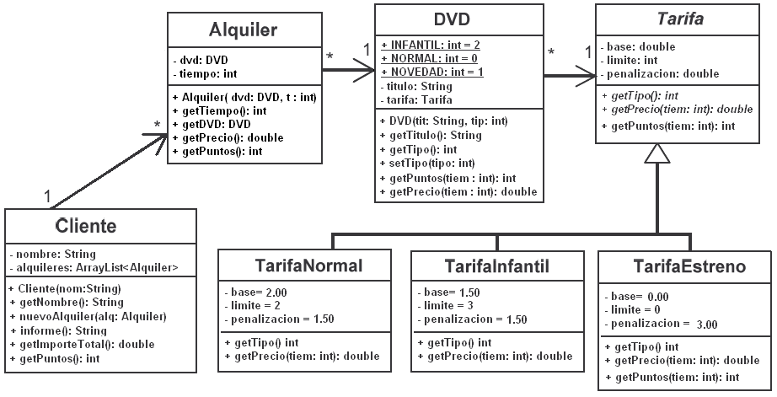
Detalles de CIERTOS métodos (pero se debe implementar TODO el diagrama):

- En la clase Alquiler
  - El método getPrecio, retorna el valor getPrecio del objeto dvd
  - El método getPuntos, retorna el valor getPuntos del objeto dvd
- En la clase DVD
  - El método setTipo dependiendo del valor de tipo (0,1,2) crea un objeto de tarifa correspondiente (TarifaNormal, TarifaInfantil o TarifaEstreno) y lo asigna en su atributo tarifa
  - El constructor invoca a setTipo
  - El método getPuntos, retorna el valor getPuntos del objeto tarifa
  - El método getPrecio, retorna el valor getPrecio del objeto tarifa
  - El método getTipo, retorna el valor getTipo del objeto tarifa
- En la clase Tarifa
  - El método getPuntos, retorna 1
- En la clase TarifaNormal
  - El método getPrecio, si tiempo es mayor que limite, retorna la base + (tiempo – limite) * penalización, caso contrario solo retorna la base
  - El método getTipo, retorna DVD.NORMAL
- En la clase TarifaInfantil
  - El método getPrecio, si tiempo es mayor que limite, retorna la base + (tiempo – limite) * penalización, caso contrario solo retorna la base
  - El método getTipo, retorna DVD.INFANTIL
- En la clase TarifaEstreno
  - El método getPrecio, retorna penalización * tiempo
  - El método getTipo, retorna DVD.NOVEDAD
  - El método getPuntos, retorna 2 si el tiempo es mayor que 1, caso contrario retorna 1
- En la clase Cliente
  - El constructor asigna el ArrayList de alquileres
  - El método nuevoAlquiler, agregar un alquiler a su lista
  - El método getPuntos, retorna la suma de los valores getPuntos de cada alquiler
  - El método getImporteTotal retorna la suma de los valores getPrecio de cada alquiler
  - El método informe, retorna una cadena que presenta los datos del cliente mas el importeTotal y puntos de sus alquileres

